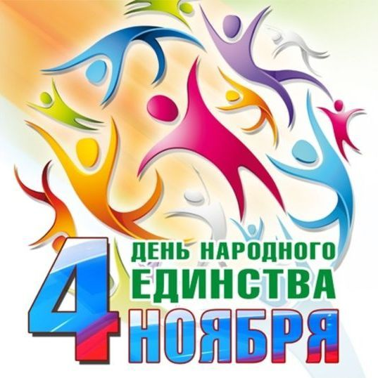
Уважаемые селяне, гости!
Примите самые сердечные поздравления с Днем народного единства и Днем государственности Удмуртии!
4 ноября наша страна отмечает День народного единства. Эта дата является одной из символов возрождения России. Во все времена единение народа было исторической основой, которая связывает наше прошлое, настоящее и будущее. Именно в нем залог развития и процветания Российского государства, основа его могущества и величия.
Также в этот день мы отмечаем одну из самых значительных дат в летописи родникового края – 97-ю годовщину государственности Удмуртии. Очень символично, что главный праздник нашей республики стал неотъемлемой частью государственного праздника всей страны – Дня народного единства. Мы отдаем сегодня дань уважения и всенародного признания нашим соотечественникам разных лет, чьим мужеством и самоотверженностью закладывались и укреплялись основы российской и удмуртской государственности, гражданского мира и согласия в стране. Этот день, имея вековые традиции, объединяет нас, внушает гордость и любовь к нашей великой стране. Пусть сплоченность, общенациональное согласие и созидательная энергия жителей нашего села обеспечат мир и спокойствие села.
Поздравляю всех жителей села с этим праздником! Поздравляю ветеранов, которые на протяжении многих лет вносили свой огромный вклад в социально-экономическое развитие нашего села. Поздравляю тружеников села, которые сегодня работают и трудятся на его благо! Поздравляю молодежь, которая имеет счастливую возможность, накапливая знания, приобретая профессиональное мастерство, стать достойными гражданами своей страны!
Желаю Вам здоровья, счастья, мира и согласия, благополучия и успехов на благо Удмуртии и великой России!

Глава МО «Пыбьинское» Русских В.Л.

